TABEL PERSETUJUAN KONVERSI NILAI PROGRAM MBKM
Nama : Nabilla Salsa Saqinah
NIM : 2111102432043
Program Studi : S-1 Hukum
Program MBKM : Pertukaran Mahasiswa Merdeka (PMM) 3
PT / Mitra Tujuan : Universitas Padjadjaran

No | Program MBKM |  |  |  | PT Pengirim (UMKT)
No | PT/Mitra Tujuan |  |  |  | Prodi Asal
No | Kode MK | SKS | Nama MK/CP Mitra | Nilai | Kode MK | SKS | Nama MK | Nilai
1 | A10A.18B102 | 3 | Kriminologi | C | LAW31213 | 2 | Hukum Pidana Khusus | 64
2 | A10A.180106 | 3 | Hukum Perikatan | A | LAW31253 | 2 | Hukum Ketenagakerjaan | 90
3 | A10A.180215 | 3 | Hukum Pajak | C | LAW31223 | 2 | Hukum Pajak dan Retribusi | 64
4 | UNX01-036 | 4 | Modul Nusantara (PMM) | A | LAW31263 | 2 | Hukum Hak Asasi Manusia | 90
5 | A10A.18F102 | 3 | Hukum Perusahaan | B | LAW31233 | 2 | Hukum Perusahaan | 74
6 | A10A.18H101 | 3 | Hukum Telekomunikasi dan Media Digital | B | LAW31273 | 2 | Hukum Siber | 74
7 | A10A.18P114 | 3 | Hukum Jaminan | B | LAW31243 | 2 | Hukum Lingkungan | 74
8 |  |  |  |  | LAW31283 | 2 | Hukum Sumber Daya Alam | 90
9 |  |  |  |  | LAW31421 | 2 | Hukum Perlindungan Saksi dan Korban | 90
10 |  |  |  |  | LAW31431 | 2 | Hukum Pidana Anak | 90


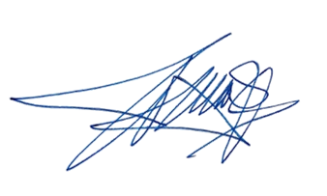
Samarinda, 21 Februari 2024
Ketua Program Studi,

Dr. Muhammad Nurcholis Alhadi, S.H., M.H.Li.
NIDN. 1131129101

